studentBlog页面---最新时间排序

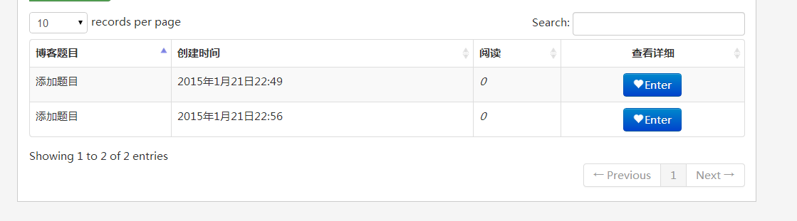

学生注册时候：需要验证数据库中是否有重名
具体的check() 写在：页面中Index/Register.csthml 最下面中
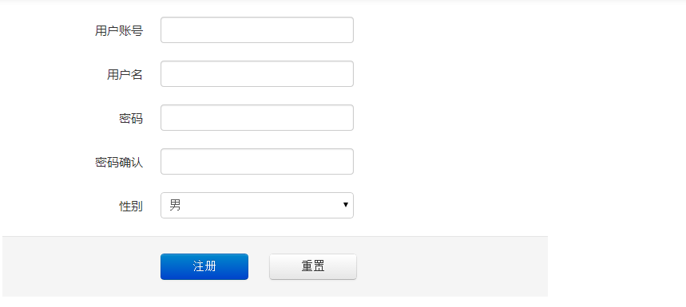

学生--个人主页--课程调用--

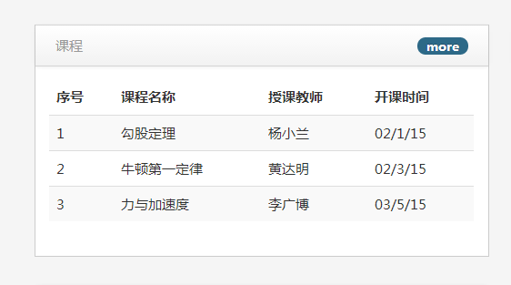
教师课程---没有时间排序
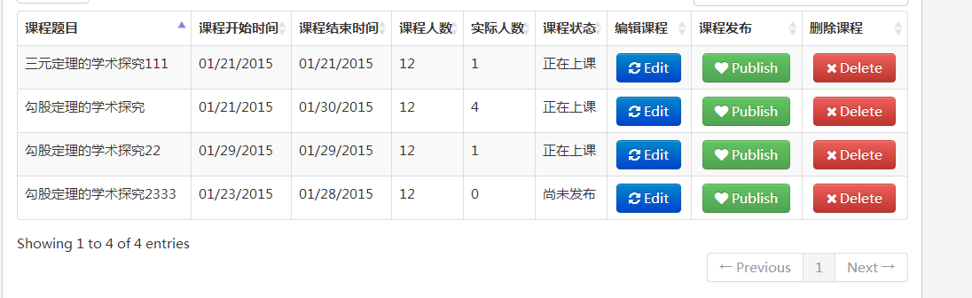

教师主页的---学习管理--进入以后模块完成情况--举例：当学生没有完成模块五时候，页面
出现null值，这个要写保护程序---测试可得--应该是页面没有判断ViewBag中的值是否为Null

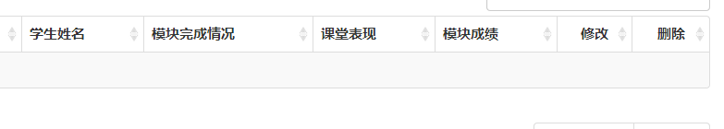
学习管理：完成本课程统计的按钮，启动统计方法---显示在课程统计的页面--传值为courseId
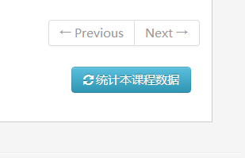 --按钮如上

显示的页面在课程统计--具体实现和冯老师交流

显示效果：

最重要的是：统计过程中~成绩的统计，存储~然后再显示，这个冯老师没有做出来---需要的有：客观成绩｛日志，博客，私信等等｝+习题作业成绩+教师的评价指标打分~你可以增加一些字段存储--
最后显示出课程统计页面即可（ChartManageControoler）
他会和你谈论的~他做了一部分了，你看着课程统计的显示效果计算出所需的数据--
31号上线~到时候老王说会随时联系你~亲~你好好做吧~

